**RAKár**

**Fotoaparát s príslušenstvom**

**Priemerná cena = (2207,50+2207,50+2207,50)/3**

**= 2207,50 EUR bez DPH = 2649,00 s DPH**

<https://www.datart.sk/digitalny-fotoaparat-nikon-z-6ii-24-200mm-kit-cierny.html>

**ELEKTROSPED, a.s.,** **Diaľničná cesta 6015/12A, Senec 903 01, IČO: 35 765 038**

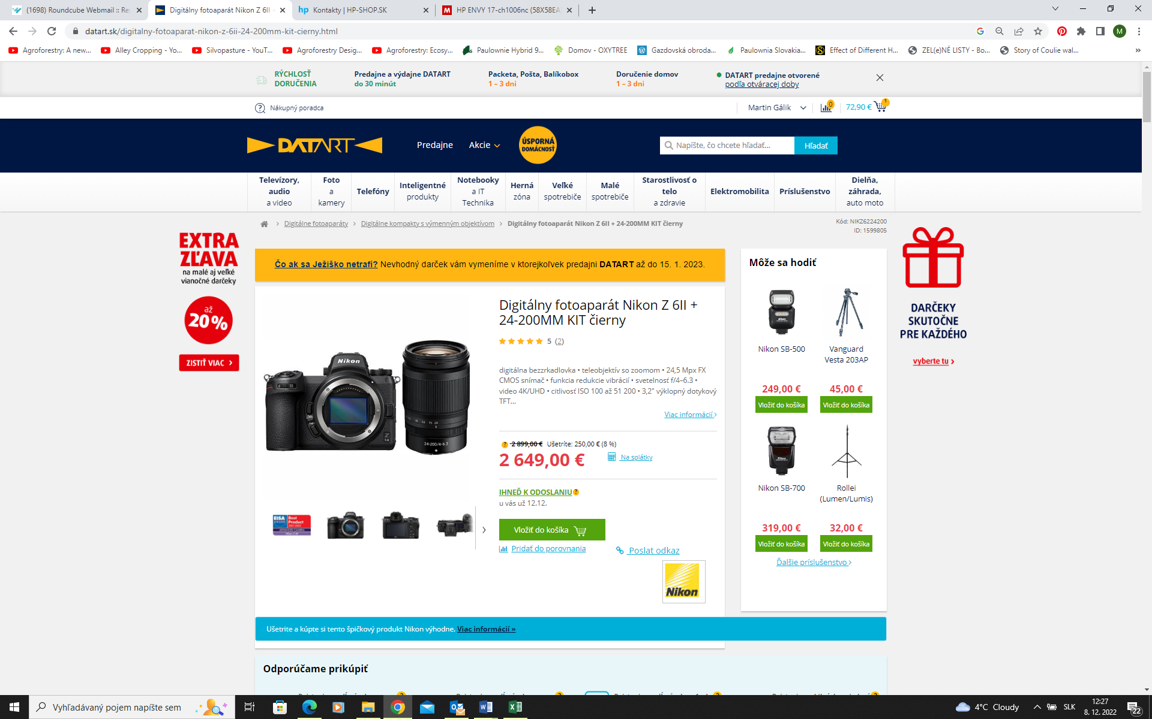

<https://www.alza.sk/nikon-z6-ii-24-200-mm-f4-63-vr-d6218493.htm?gclid=CjwKCAiAs8acBhA1EiwAgRFdw8byabzDD2FEBTKBy9jpeKR2OuIsC1xVEQ0OdfpdpJPFApRStJ1jVxoC5DAQAvD_BwE&kampan=adw3_digitalni-foto-video_pla_all_digitalne-foto-video_ostatne_c_1012131__OI4506z5>

**Alza.sk s. r. o., Sliačska 1/D, 831 02 Bratislava, IČO: 36562939**

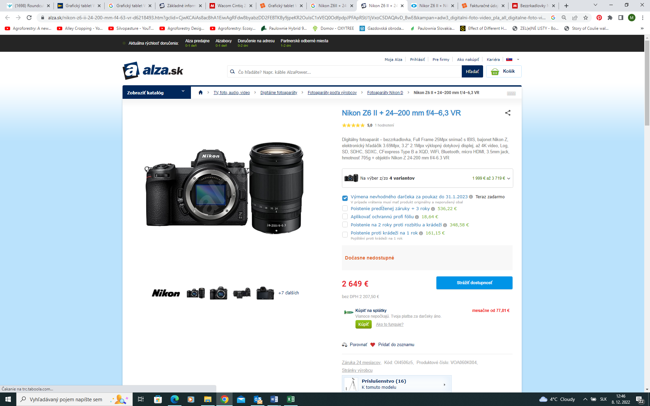

<https://www.mall.sk/bezzrkadlovky/nikon-z6ii-24-200-mm-f4-6-3-vr-cierna?gclid=CjwKCAiAs8acBhA1EiwAgRFdwzMlLpyYVyNy41uEz57AsmwlBg3FmIHoq3cAN8NGF3GdWG8YwCBZgRoCIcsQAvD_BwE>

**Internet Mall Slovakia s.r.o.,** **Galvaniho 6, 821 04 Bratislava IČ: 35950226**

